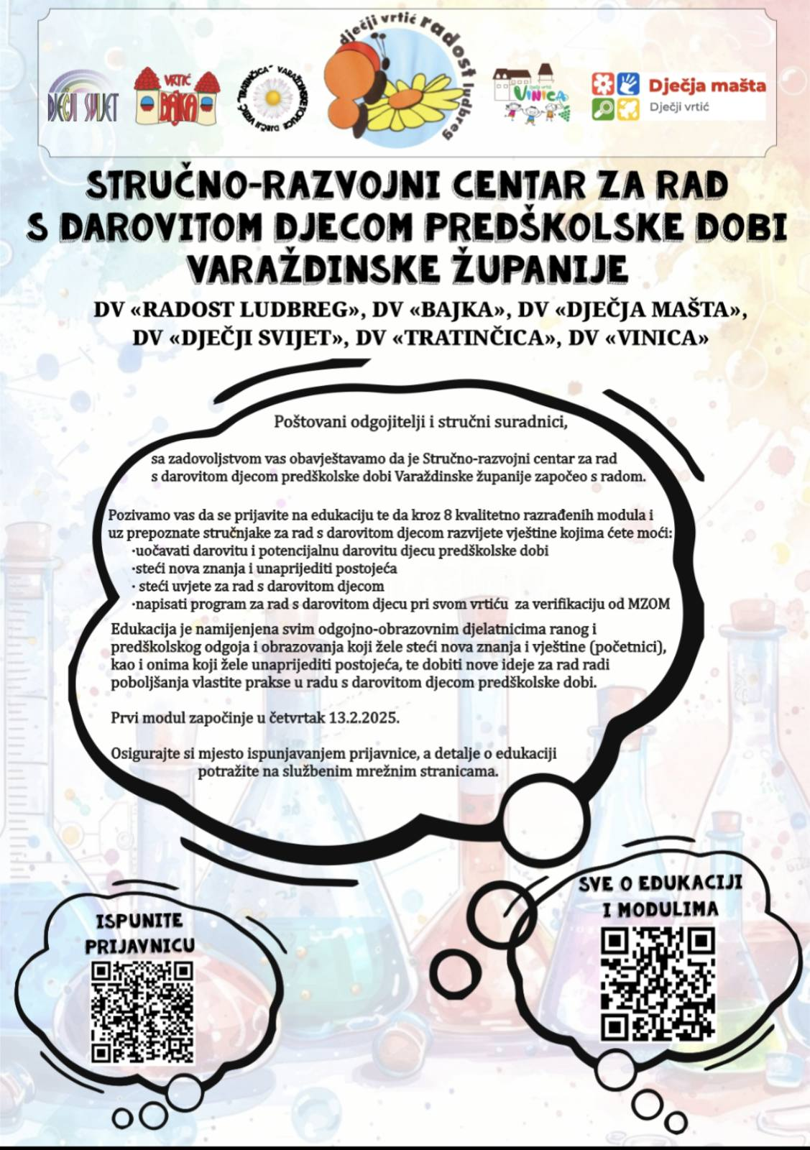

**Cijena jednog modula iznosi 140 EUR, a za svakog slijedećeg iz iste ustanove 120EUR.**

**Za dobivanje potvrdnice o završenim edukacijama Stručno razvojnog centra koja je jedan od mogućih preduvjeta za verificiranjem programa za rad s darovitom djecom u vrtiću potrebno je proći svih 8 modula. Ukoliko želite prisustvovati samo jednom od modula s ciljem edukacije možemo ih zasebno organizirati kao edukaciju , ovisno o broju zainteresiranih.**